TÜRKÇE BİLDİRİ BAŞLIĞI TIMES NEW ROMAN, 16 PUNTO, KOYU, İKİ YANA YASLI

İNGİLİZCE BİLDİRİ BAŞLIĞI TIMES NEW ROMAN, 16 PUNTO, KOYU, İKİ YANA YASLI, EĞİK

Muharrem Kemal Özfırat, Mustafa Emre Yetkin
Dokuz Eylül Üniversitesi Maden Mühendisliği Bölümü, İzmir

Veli Özçoban
Medcem Madencilik, Mersin

ÖZ: Özet en az 100, en fazla 250 kelime içeren bir paragraftan oluşmalı. Özet formatı iki yana yaslı, Times New Roman, 14 punto. Özet öncesinde bir satır boşluk olmalı.

Anahtar Kelimeler: En az 3, en fazla 6 anahtar kelime verilmeli. “Anahtar Kelimeler” öncesi ve sonrası boşluk yok.

ABSTRACT: Özetin İngilizcesi bu bölümde verilmeli. Abstract formatı iki yana yaslı, Times New Roman, 14 punto, eğik.

Keywords: En az 3, en fazla 6 anahtar kelime olmalı. “Keywords” sonrası bir satır boşluk olmalı.

1. BİRİNCİ ANA BAŞLIK

1.1. Birinci Alt Başlık
Bildiri tek kolon halinde hazırlanmalı, metnin tamamında satır aralığı 1.5 (Çizelgede satır aralığı 1.0 olmalı), yazı karakteri büyüklüğü bildiri başlığı ve yazar isimleri için 14 punto, geri kalan bölümler için ise 14 punto olmalıdır. Bildiri sayfa boyutu A4 (21cm x 29.7 cm) ve sayfa girintileri üstten, alttan ve yanlardan 3 cm olmalı.
Bildiri başlığının atındaki ilk paragrafta, paragraf girintisi olmamalı. Sonraki paragraflarda paragraf girintisi (1.25 cm) verilmeli. Ana başlıklardan sonra 1 satır boşluk bırakılmalıdır.

1.1.1. İkinci alt başlık
Ana başlıkta kelimelerin tamamı büyük harflerle yazılmalı, birinci alt başlıkta her kelime büyük harf ile başlamalıdır. İkinci alt başlıkta ise sadece ilk kelime büyük harfle başlamalıdır.
Yeni bir bölüme başlarken üstteki paragraf ile başlık arasında bir satır boşluk olmalıdır. Paragraflar arasında boşluk olmamalı. Tüm paragraflar 1.25 cm girinti ile başlamalıdır.
Çizelgeler, aşağıda verilen örnekteki formata benzer şekilde hazırlanmalı, başlık çizelge üstünde verilmelidir. Çizelge ile üst ve alttaki paragraflar arasında birer satır boşluk olmalı. Çizelgede satır aralığı 1 olmalı.

Çizelge 1. Tehlikeye zaman içinde maruz kalma tekrarı-sıklığı

Şekiller, aşağıda verilen örnekteki formata benzer şekilde hazırlanmalı, başlık şekil altında verilmelidir. Şekil ile üst ve alttaki paragraflar arasında birer satır boşluk olmalı.

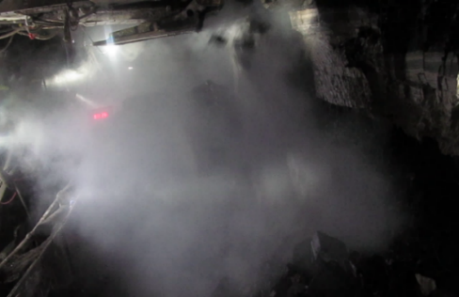
Şekil 1. Üretim sırasında oluşan toz

2. İKİNCİ ANA BAŞLIK

Bildiri “GİRİŞ”, “MALZEME VE YÖNTEM”, “BULGULAR VE TARTIŞMA”, “SONUÇLAR” ve “KAYNAKLAR” bölümlerini içermeli.

KAYNAKLAR

Metin içinde 1-2 yazarlı yayın “…Özfırat (2010)…..” veya “…..(Özfırat ve Eyüboğlu, 2010).”, ikiden fazla yazarlı yayınlar ise “…Özfırat vd. (2010)…..” veya “…..(Özfırat vd., 2010).” şeklinde atfedilir.

Karacan, C. Ö. (2008). Modeling and prediction of ventilation methane emissions of U.S. longwall mines using supervised artificial neural networks. International Journal of Coal Geology, 73(3-4), 371–387. https://doi.org/10.1016/j.coal.2007.09.003

Rahimi, S., Ataee-pour, M., & Madani, H. (2022). CFD Modeling of Impact of Gas Content Uncertainty on Methane Distribution in Underground Coal Mine Roadways. Journal of Mining and Environment, 13(2), 493–502. https://doi.org/10.22044/jme.2022.11696.2158

Resmi Gazete, (2013). Kişisel Koruyucu Donanımların İşyerlerinde Kullanılması Hakkında Yönetmelik, http://www.resmigazete.gov.tr/eskiler/2006/11/20061129-9.htm Erişim tarihi: 09.04.2015.

